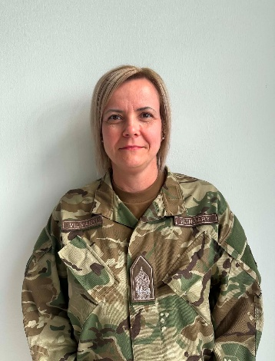

Vilmányi Edina Anikó alezredes
Cím: 1101 Budapest, Hungária krt. 9-11.
Email: vilmanyi.edina@uni-nke.hu
Telefon: +36-1-474-11-11 / 29407
Születési hely, idő: Nyíregyháza, 1979.07.15.

MUNKAHELYEK ÉS BEOSZTÁSOK
2025-  2023-2025  2020-2023  2019-2020  2017-2019  2014-2016  2012-2014  2012-2014  2010-2012 | Nemzeti Közszolgálati Egyetem, Hadtudományi és Honvédtisztképző Kar, Katonai Infokommunikációs Intézet, Infokommunikációs és Információbiztonsági Tanszék, gyakorlati oktató.  MH Ludovika Zászlóalj, Személyügyi Részleg, részlegvezető.  MH Katonai Közlekedési Központ, Személyügyi Főnökség,  személyügyi főnök  MH Anyagellátó Raktárbázis, Vezető szervek, Személyügyi és munkaügyi Osztály, ovh.  MH vitéz Szurmay Sándor Budapest Helyőrség Dandár, Személyügyi Főnökség, Személy- és Munkaügyi részleg, beosztott tiszt (rlg.vez.h.).  MH vitéz Szurmay Sándor Budapest Helyőrség Dandár, Honvéd Vezérkar Támogató Osztály személyügyi tiszt (2014. 04. 01. → Személyügyi, Főnökség, törzstiszt)  Többnemzetiségű Erők és Megfigyelők (MFO), Sínai – félsziget (SC), Egyiptom  MH Hadkiegészítő és Központi Nyilvántartó Parancsnokság  HVK SZCSF, Katonai Igazgatási Osztály, főtiszt
2008-2010 | Többnemzetiségű Erők és Megfigyelők (MFO), Sínai – félsziget (NC/SC), Egyiptom
2004-2008 | MH Katonai Igazgatási és Adatfeldolgozó Központ, Katonai Hadköteles Nyilvántartó és Informatikai Osztály, Informatikai tiszt

TANULMÁNYOK
2025  2016 | Nemzeti Közszolgálati Egyetem, Elektronikus Információbiztonsági Vezető Szakirány  Nemzeti Közszolgálati Egyetem, Közszolgálati humán szervezői szakirány
2004 | Zrínyi Miklós Nemzetvédelmi Egyetem, Vezetés- és Szervezéstudományi Kar, Haditechnikai Menedzser Szak, Katonai Kommunikációs Rendszerszervező Szakirány
EGYÉB SZAKMAI (KITÜNTETÉSEK, DÍJAK, TUDOMÁNYOS) TEVÉKENYSÉG
2010  2011  2011  2014  2022  2023  2024  2024 |  | Békefenntartásért Szolgálati Jel  Szolgálati Érdemjel bronz fokozata  Emlékplakett, eredményesen végzett munkáért a Személyzeti Csoportfőnökség csoportfőnökétől  Tiszti Szolgálati Jel III. fokozata  Emléktárgy, Kiemelkedő tevékenység elismeréseként, az MH KKK  központparancsnokától  Emléktárgy, az MH KKK-nál végzett munka elismeréseként, az MH KKK mb. központparancsnokától  Tiszti Szolgálati Jel II. fokozata  Emléklap, az Árvíz elleni küzdelemben tanúsított helytállása elismeréséül
IDEGENNYELV-ISMERET
Orosz |  | Felsőfok ARMA „A” és „B” katonai szakanyaggal bővített államilag elismert nyelvvizsga
Angol |  | Középfok ARMA „A” katonai szakanyaggal bővített államilag elismert nyelvvizsga
Angol |  | Alapfokú STANAG 1.1.1.1

